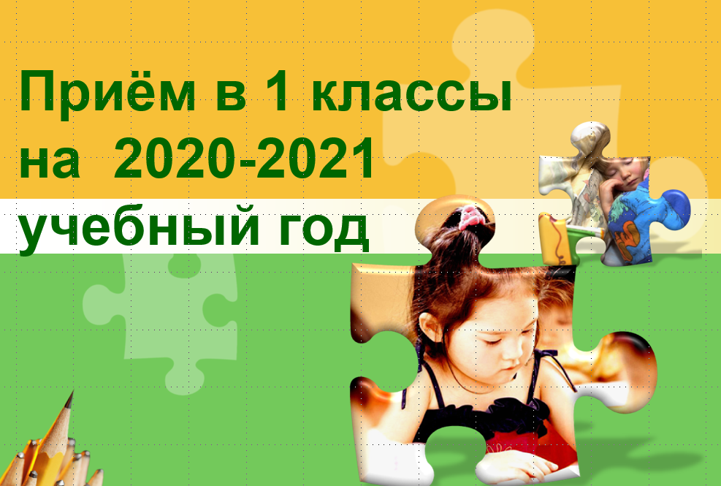

Уважаемы родители будущих первоклассников!

Прием заявлений для поступающих в первые классы муниципальной общеобразовательной организации, закрепленной за территорией, на которой проживает ребёнок, будет осуществляться с 31 января 2020 года.
Приём заявлений для поступающих в первые классы муниципальной общеобразовательной организации, не проживающих на закрепленной территории, осуществляется с 1 июля текущего года.
Подать заявление на приём в первый класс можно двумя способами:
1 способ. Непосредственно в общеобразовательной организации с помощью автоматизированной информационной системы «Е-Услуги. Образование».
- В день приёма документов обратиться в общеобразовательную организацию и сообщить необходимые данные о заявителе и о ребёнке оператору, который зарегистрирует их в АИС «Е-Услуги. Образование».
- Подписать согласие на обработку персональных данных.
- Получить уведомление о внесении в АИС «Е-Услуги. Образование» с указанием даты и времени подачи и номера заявления.
- Подтвердить зарегистрированное заявление, представив оригиналы и копии документов непосредственно в день обращения.
Прием граждан в МБОУ осуществляется по личному заявлению родителя (законного представителя) ребенка при предъявлении оригинала документа, удостоверяющего личность родителя (законного представителя).
Для приема в муниципальную общеобразовательную организацию родители (законные представители) детей предъявляют:
оригинал свидетельства о рождении ребенка или документ, подтверждающий родство заявителя;
свидетельство о регистрации ребенка по месту жительства или по месту пребывания на закрепленной территории или документ, содержащий сведения о регистрации ребенка по месту жительства или по месту пребывания на закрепленной территории (домовая книга (выписка из нее), квартирная карта, свидетельство о рождении ребенка, с проставленным на нем штампом о регистрации по месту жительства и иные документы, из которых прямо усматривается, что несовершеннолетний ребенок зарегистрирован на закрепленной территории. Для военнослужащих, имеющим регистрацию при воинских частях, документом подтверждающим место пребывания на закрепленной территории считать справку, выданную воинской частью).

2 способ. Подать электронное заявление самостоятельно на портале образовательных услуг Республики Марий Эл (https://es.mari-el.gov.ru)
- Самостоятельно зарегистрировать заявление через Портал образовательных услуг, заполнив данные о заявителе, ребёнке и выбрав не более 1 общеобразовательной организации.
- Подтвердить зарегистрированное заявление, представив в общеобразовательную организацию оригиналы и копии документов в течении 3 рабочих дней.
Перечень общеобразовательных организаций, в которых осуществляется прием заявлений в электронном виде через Портал образовательных услуг (https://es.mari-el.gov.ru):

МОУ «Средняя общеобразовательная школа № 1 г. Йошкар-Олы»
МБОУ «Средняя общеобразовательная школа № 2 г. Йошкар-Олы»
МБОУ «Средняя общеобразовательная школа № 3 г. Йошкар-Олы»
МБОУ «Средняя общеобразовательная школа № 6 г. Йошкар-Олы»
МБОУ «Средняя общеобразовательная школа № 9 г. Йошкар-Олы»
МБОУ «Средняя общеобразовательная школа № 10 г. Йошкар-Олы»
МБОУ «Средняя общеобразова-тельная школа № 12 г. Йошкар-Олы»
МБОУ «Средняя общеобразовательная школа № 13 г. Йошкар-Олы»
МБОУ «Средняя общеобразовательная школа №15 г.Йошкар-Олы»
МБОУ «Средняя общеобразовательная школа № 16 г. Йошкар-Олы»
МБОУ «Средняя общеобразовательная школа № 17 г. Йошкар-Олы»
МОУ «Средняя общеобразовательная школа № 20 г. Йошкар-Олы»
МБОУ «Средняя общеобразовательная школа № 21»
МБОУ «Средняя общеобразовательная школа № 24 г. Йошкар-Олы»
МАОУ «Гимназия № 26»
МБОУ «Образовательный комплекс «Школа № 29 г. Йошкар-Олы»
МАОУ «Средняя общеобразовательная школа № 30 г. Йошкар-Олы»
МБОУ «Средняя общеобразовательная школа с. Семёновка г. Йошкар-Олы»
МОУ «Гимназия имени Сергия Радонежского г.Йошкар-Олы»

образовательных услуг Республики Марий Эл

